UNIVERSIDAD NACIONAL AUTÓNOMA DE NICARAGUA

UNAN-León



FACULTAD DE CIENCIAS Y TECNOLOGÍA

DEPARTAMENTO DE COMPUTACIÓN

INGENIERÍA EN TELEMÁTICA

COMPONENTE: Seguridad de Redes.

DOCENTE: Aldo Martínez

TEMA: DiffServ.

FECHA: 08/07/19

INTEGRANTE: Jonathan Eduardo Ochoa Velasquez 15-01898-0

¡A la libertad por la Universidad!

Laboratorio 8:
Análisis de Vulnerabilidades usando Nessus:
Nessuss te permite realizar escaneos a redes remotas y determinar las vulnerabilidades que los equipos en red puedan tener.

Escenario del Laboratorio:
Puedes ejecutar diferentes tipos de escaneo en la red destino que pueden revelar los puertos abiertos de los servicios corriendo en los dispositivos conectados a la red.

Objetivos del Laboratorio:
Este laboratorio te dará una experiencia en tiempo real de como la herramienta Nessus escanea la redes en busca de vulnerabilidades.

Para poder usar Nessus, debemos descargar el programa, esto lo podemos hacer desde la página principal de Nessus:

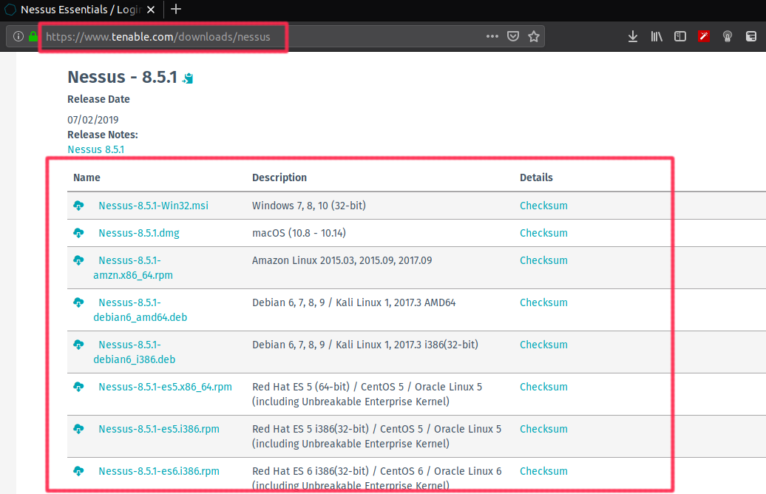
En la captura podemos ver la URL de donde podemos obtener Nessus y las diferentes versiones de Nessus para los SO en el mercado.

Una vez descargado, lo instalamos en nuestro SO. Luego de esto tenemos que registrarnos para poder obtener un código de validación.

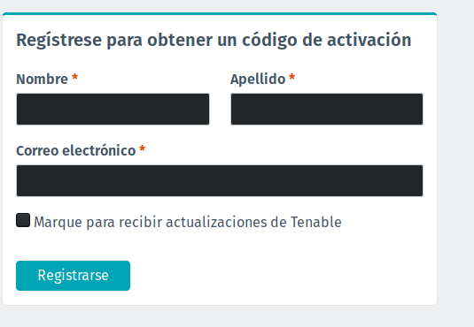
Este código será solicitado la primera vez que ingresemos a la interfaz web de la herramienta.

Para ingresar a la interfaz de Nessus tenemos que escribir la siguiente URL en un buscador web de tu preferencia:

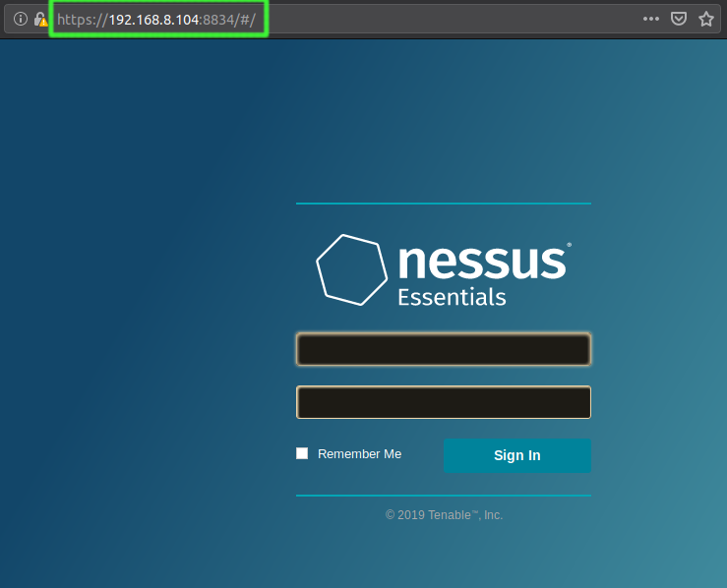
En donde 192.168.8.104 es la dirección ip de tu máquina.

Al iniciar sesión nos cargará la siguiente ventana:

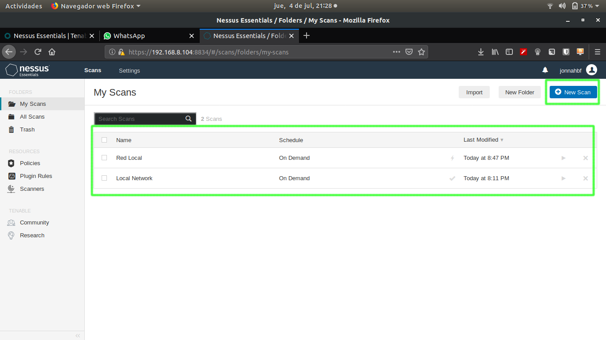
En donde se muestra los escaneos que hemos hecho (en caso de tener) y otras opciones generales, en nuestro caso nos interesa la opción de New Scan, que es donde crearemos nuestros escaneos.

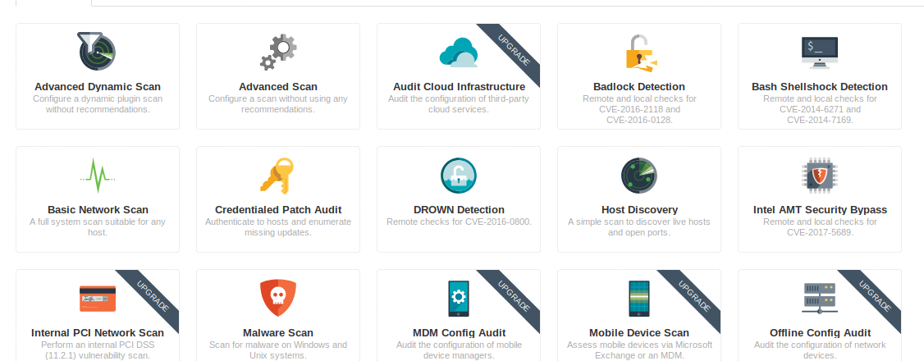
Al dar clic en New Scan se nos abrirá una ventana como la mostrada en la captura de arriba donde nos ofrecen una gran variedad de tipos de scan, algunas de las cuales son de paga. En nuestro caso usaremos la opción Advanced Scan.

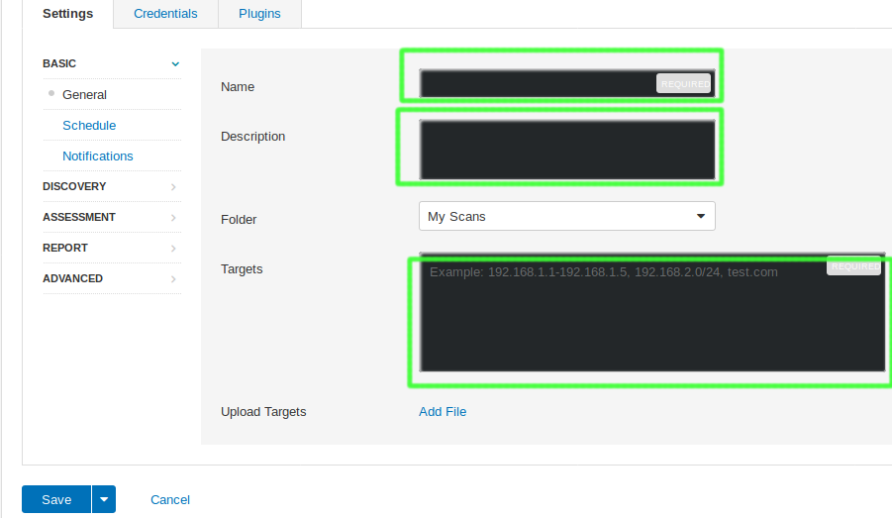
Al dar clic en New Scan se nos muestra una ventana (ver captura de arriba) en donde nos pide que especifiquemos un nombre para el scan, una descripción, y los destinos (targets), en este campo podemos poner un ip específica (ejemplo 192.168.2.1), una red específica (ejemplo 192.168.8.0/24), un dominio (ejemplo www.google.com) etc.

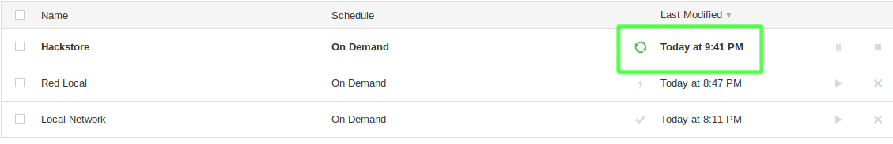
Al dar clic en save se nos muestra la ventana de inicio, pero con nuestro scan ya agregado, le damos en play y esperamos a que el scan termine.

